Consigne n° SC 5 | Permanente
 | Temporaire

Emetteur | Visa Emetteur | Poste(s) Destinataire(s)
 | S Kourouma | Accueil Sécu
Objet : usage de la main-courante électronique GUARDTEK

L’ensemble des évènements* survenus au cours de la vacation sont consignés dans la main-courante. Ces consignations sont obligatoires.
*Prise de service de l’agent, mise hors service de l’alarme intrusion, anomalie GTC, prêt de matériels, appel de la TLS,…

Elle se présente sous format électronique et est accessible depuis le PC, sur internet :
- à l’adresse suivante : https://www.guardtek.net/#!/authentication/signin
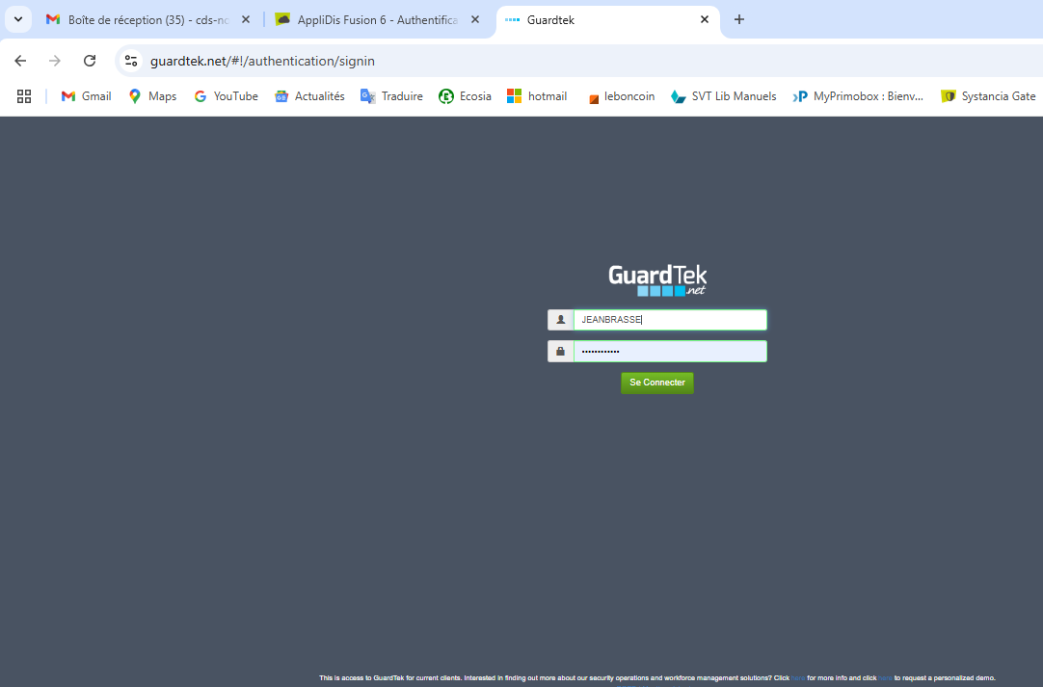

- ou en tapant GUARTEK dans le moteur de recherche
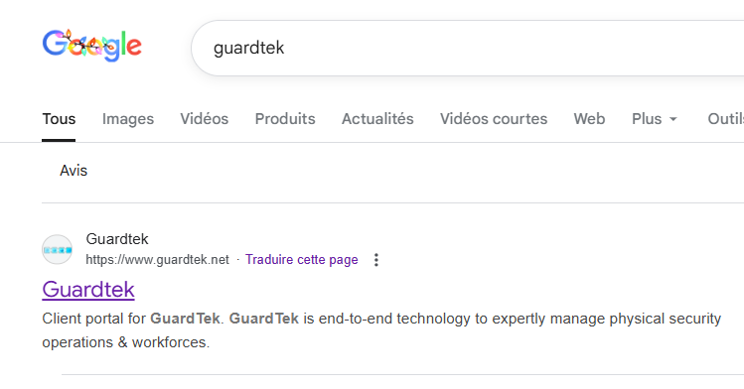

L’agent s’identifie pour pouvoir ouvrir sa session. Les identifiants et mots de passe lui sont communiqués par le chef de poste ou l’agent lors de son intégration.
…/…

La page d’accueil s’affiche

L’enregistrement des rapports s’effectue à partir du menu « Rédaction » qui fait apparaître une liste de choix de formulaires à remplir.

La consultation du journal de sécurité peut se faire depuis le menu « consultation ».

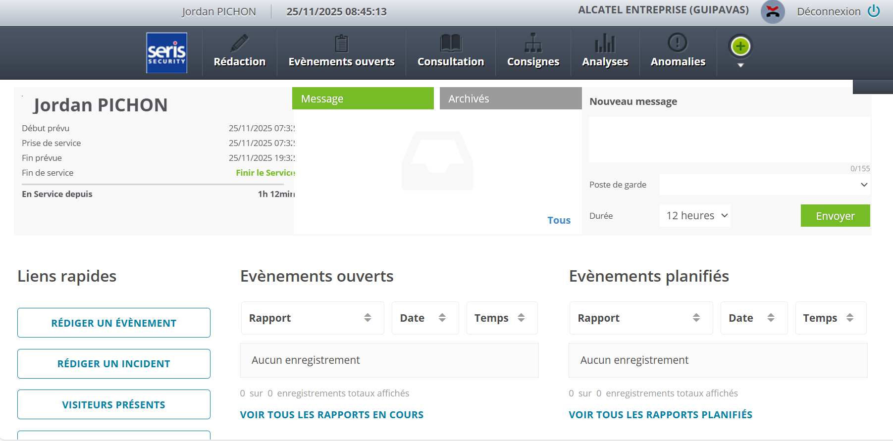
Jean BRASSE

PRISE EN COMPTE
De la consigne n° SC 5 relative à l’emploi de la main-courante électronique
Nom | Prénom | Fonction | Date de prise en compte | Signature
KOUROUMA | Sekouba | CDP
CONDE | Mohamed | Agent de sécurité
CAMARA | Mamoudou | Agent de sécurité
PAPILLON | Alain | Agent de sécurité

